Wydział Elektroniki i Technik Informacyjnych

Politechnika Warszawska

Wprowadzenie do baz danych

Sprawozdanie z 1. części projektu  
  
*Klub lekkoatletyczny*

Piotr Kuc

nr indeksu: 270809

Warszawa, 2017/2018

Spis treści

Zakres i cel projektu 3

# Zakres i cel projektu

Celem projektu jest zaprojektowanie i stworzenie bazy danych przeznaczonego dla klubu lekkoatletycznego. Produkt końcowy ma zapewnić wspomaganie w zarządzaniu danej instytucji, oferować mechanizmy ułatwiające organizację pracy, gromadzić niemałe ilości danych w celu łatwiejszego i szybszego dostępu. W tym celu baza danych powinna zostać zaimplementowana w celu zbierania informacji na temat:

* samej instytucji jakim jest klub lekkoatletyczny
* pracownikach klubu
* zawodnikach, znajdujących się pod opieką klubu
* posiadanych obiektach sportowych
* trenowanych dyscyplin
* turniejach sportowych
* treningów

Podczas realizacji projektu zostanie wykorzystane:

* *Oracle Database 12c* – system zarządzania bazą danych
* *Oracle SQL Developer* – środowisko ułatwiające pracę z bazą danych
* *Toad Data Modeler* – narzędzie przystosowane do projektowania baz danych

# Definicja systemu

## Perspektywy użytkowników systemu

System domyślnie posiada cztery typy użytkowników:

* administrator – najwyższy poziom dostępu, możliwość modyfikowania schematu bazy danych oraz przetrzymywanych danych, tworzenie i modyfikacja użytkowników bazy danych
* zarząd – użytkownik przeznaczony dla kierownictwa klubu, możliwości dodawania i modyfikacji danych w każdej tabeli
* pracownik – użytkownik przeznaczony dla pozostałych pracowników klubu, możliwość dodawania i modyfikacji danych w określonych tabelach (*ZAWODY, TRENINGI*)
* zawodnik – dostęp *read-only*

## Jakie możliwości daje system?

System będzie oferował możliwości tworzenia i aktualizacji danych na temat instytucji klubu lekkoatletycznego, pracownikach należących do niego, wspomagał dostęp do informacji na temat trenowanych dyscyplin w klubie oraz

# Model konceptualny

## Definicja zbiorów encji

1. Klub lekkoatletyczny – encja zawierająca informacje na temat klubu lekkoatletycznego, która opisana jest przez nazwę klubu, adres siedziby, rok założenia i prezesa
2. Pracownik – encja zawierająca informacje o wszystkich pracownikach zatrudnionych przez klub, opisywana przez pola: imię, nazwisko, płeć, pesel, data urodzenia, adres, numer telefonu, data zatrudnienia
3. Masażysta – wyspecjalizowana encja Pracownik opisana dodatkowo przez pola: numer licenji upoważniającej do sprawowania zawodu masażysty oraz nazwę ukończonej szkoły
4. Trener – wyspecjalizowana encja Pracownik opisana dodatkowo przez pola: numer licencji upoważniającej do sprawowania zawodu trenera oraz nazwę ukończonej szkoły
5. Zawodnik – encja zawierająca informacje na temat zawodników, opisana przez pola: imię, nazwisko, adres zamieszkania, data przyjęcia do klubu, płeć, pesel, telefon kontaktowy
6. Dyscyplina – encja zawierająca informacje na temat dyscyplin, które mogą być trenowane przez zawodników, zawierająca pełną nazwę dyscypliny
7. Turniej – encja zawierająca informacje na temat organizowanych turnieji charakteryzowana przez datę rozpoczącia i datę zakończenia turnieju
8. Trening – encja zawierająca informacje o organizowanych w klubie treningach charakteryzowana przez datę rozpoczęcia i datę zakończenia
9. Obiekt – encja zawierająca informację o posiadanych przez klub obiektach, opisana przez pola: nazwa, adres

## Ustalenie związków i ich typów między encjami

|  |  |  |  |  |  |
| --- | --- | --- | --- | --- | --- |
| **Encja I** | **Nazwa związku** | **Encja II** | **Stopień** | **Typ** | **Uczestnictwo** |
| Klub lekkoatletyczny | wychowuje | Zawodnik | binarny | 1:n | opcjonalno-obowiązkowy |
| Klub lekkoatletyczny | zatrudnia | Pracownik | binarny | 1:n | opcjonalno-obowiązkowy |
| Trener | trenuje | Zawodnik | binarny | n:m | opcjonalno-obowiązkowy |
| Trener | przeprowadza | Trening | binarny | 1:n | opcjonalno-obowiązkowy |
| Zawodnik | uczestniczy w | Trening | binarny | n:m | opcjonalno-obowiązkowy |
| Trening | rozgrywany trening w | Dyscyplina | binarny | n:1 | obowiązkowo-opcjonalny |
| Klub lekkoatletyczny | posiada | Obiekt | binarny | 1:n | opcjonalno-obowiązkowy |
| Zawodnik | bierze udział | Turniej | binarny | n:m | opcjonalno-obowiązkowy |
| Turniej | odbywa się na | Obiekt | binarny | n:1 | obowiązkowo-opcjonalny |
| Turniej | rozgrywany turniej w | Dyscyplina | binarny | n:1 | obowiązkowo-opcjonalny |
| Trening | przeprowadzany jest na | Obiekt | binarny | n:1 | obowiązkowo-opcjonalny |
| Trener | naucza | Dyscyplina | binarny | n:m | obowiązkowo-opcjonalny |
| Zawodnik | uprawia | Dyscyplina | binarny | n:m | obowiązkowo-opcjonalny |

## Określenie atrybutów i ich dziedzin

1. Klub lekkoatletyczny

|  |  |  |  |
| --- | --- | --- | --- |
| **Nazwa atrybutu** | **Dziedzina** | **Obowiązkowość** | **Unikatowość** |
| Id klubu | Number | Tak | Tak |
| Nazwa klubu | Varchar2(30) | Tak | Tak |
| Adres (pole segmentowe) | Varchar2(60) | Tak | Tak |
| Rok założenia | Date | Tak | Nie |

1. Pracownik

|  |  |  |  |
| --- | --- | --- | --- |
| **Nazwa atrybutu** | **Dziedzina** | **Obowiązkowość** | **Unikatowość** |
| Id Pracownika | Number | Tak | Tak |
| Imię | Varchar2(20) | Tak | Nie |
| Nazwisko | Varchar2(30) | Tak | Nie |
| Pesel | Number(11) | Tak | Tak |
| Data urodzenia | Date | Tak | Nie |
| Płeć | Char(1) | Tak | Nie |
| Telefon kontaktowy | Number | Tak | Nie |
| Data zatrudnienia | Date | Tak | Nie |

1. Masażysta

|  |  |  |  |
| --- | --- | --- | --- |
| **Nazwa atrybutu** | **Dziedzina** | **Obowiązkowość** | **Unikatowość** |
| Nr licencji | Number | Tak | Tak |
| Ukończona szkoła | Varchar(50) | Tak | Nie |

1. Trener

|  |  |  |  |
| --- | --- | --- | --- |
| **Nazwa atrybutu** | **Dziedzina** | **Obowiązkowość** | **Unikatowość** |
| Nr licencji | Number | Tak | Tak |
| Ukończona szkoła | Varchar(50) | Tak | Nie |

1. Zawodnik

|  |  |  |  |
| --- | --- | --- | --- |
| **Nazwa atrybutu** | **Dziedzina** | **Obowiązkowość** | **Unikatowość** |
| Id zawodnika | Number | Tak | Tak |
| Data przyjęcia do klubu | Date | Tak | Nie |
| Imię | Varchar2(20) | Tak | Nie |
| Nazwisko | Varchar2(30) | Tak | Nie |
| Pesel | Number(11) | Tak | Tak |
| Data urodzenia | Date | Tak | Nie |
| Płeć | Char(1) | Tak | Nie |
| Telefon kontaktowy | Number | Tak | Nie |

1. Dyscyplina

|  |  |  |  |
| --- | --- | --- | --- |
| **Nazwa atrybutu** | **Dziedzina** | **Obowiązkowość** | **Unikatowość** |
| Id dyscypliny | Number | Tak | Tak |
| Nazwa dyscypliny | Varchar2(20) | Tak | Tak |

1. Turniej

|  |  |  |  |
| --- | --- | --- | --- |
| **Nazwa atrybutu** | **Dziedzina** | **Obowiązkowość** | **Unikatowość** |
| Id turnieju | Number | Tak | Tak |
| Data rozpoczęcia | Date | Tak | Nie |
| Data zakończenia | Date | Tak | Nie |

1. Trening

|  |  |  |  |
| --- | --- | --- | --- |
| **Nazwa atrybutu** | **Dziedzina** | **Obowiązkowość** | **Unikatowość** |
| Id treningu | Number | Tak | Tak |
| Data rozpoczęcia | Date | Tak | Nie |
| Data zakończenia | Date | Tak | Nie |

1. Obiekt

|  |  |  |  |
| --- | --- | --- | --- |
| **Nazwa atrybutu** | **Dziedzina** | **Obowiązkowość** | **Unikatowość** |
| Id obiektu | Number | Tak | Tak |
| Nazwa obiektu | Varchar2(20) | Tak | Nie |
| Adres (pole segmentowe) | Varchar2(60) | Tak | Tak |

## Dodatkowe reguły integralnościowe (reguły biznesowe)

Aby zabezpieczyć bazę danych przed nielogicznymi danymi należy uwzględnić ograniczenia przy wprowadzaniu wartości do atrybutu *Płeć.* Wartości te muszą przyjmować jeden z dwóch znaków: ‘K’ (Kobieta) lub ‘M’ (Mężczyzna).

## Klucze kandydujące i główne

Aby baza danych działała poprawnie, należy zdefiniować klucze główne dla każdej z encji, dzięki którym każda krotka w bazie będzie unikatowa. Poniżej zostały przedstawione atrybuty, które są kluczami kandydującymi. Niektóre z encji nie mają takiego atrybutu. Pozostałe posiadają co prawda klucze kandydujące, ale zastosowanie ich jako kluczy głównych mogłoby spowodować zagrożenia dla integralności i unikalności danych. Dla każdej z encji zostały więc stworzone dodatkowe atrybuty o nazwie ‘ID_*<nazwa_encji>*’, które zawierają unikalne indentyfikatory dla każdej krotki w danej encji. Dzięki temu mamy pewność, że baza będzie spójna i nieco ułatwimy pracę użytkownikom piszącym ręcznie zapytania SQL (od razu będzie wiadomo co jest kluczem głównym).

|  |  |
| --- | --- |
| **Encja** | **Klucz kandydujący** |
| Klub lekkoatletyczny | Nazwa |
| Pracownik | Pesel |
| Masażysta | Numer licencji |
| Trener | Numer licencji |
| Zawodnik | Pesel |
| Dyscyplina | Nazwa |
| Trening | --- |
| Turniej | --- |
| Obiekt | --- |

## Problem pułapek szczelinowych i wachlarzowych

Pułapka wachlarzowa może wystąpić pomiędzy encjami Trener, Zawodnik i Dyscyplina. Trener potrafi nauczać wiele dyscyplin, zawodnik może trenować wiele dyscyplin, jednak istnieje ryzyko zaimplementowania bazy w taki sposób, że nie będzie można określić jaką dyscyplinę dany trener naucza danego zawodnika. Problem ten zostanie rozwiązany w modelu relacyjnym, gdzie w tabeli bridżującej SPRAWOWANIE_OPIEKI będzie znajdowała się dodatkowa kolumna, która będzie jednoznacznie określała, którą dyscyplinę dany trener będzie nauczał danego zawodnika.

Analiza modelu nie wykazała potencjalnych pułapek szczelinowych, które mogą wystąpić w bazie danych.

## Schemat ER na poziomie konceptualnym

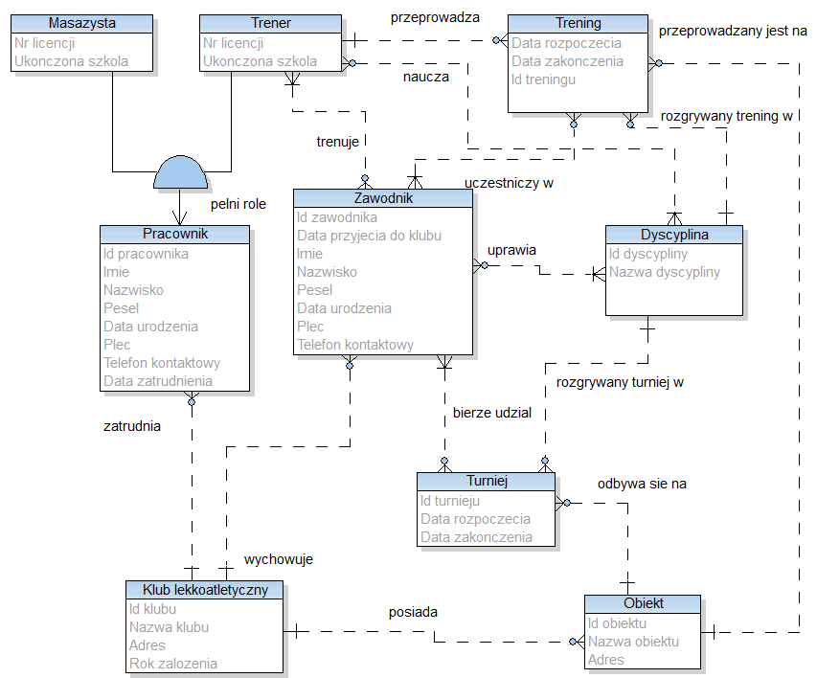

# Model relacyjny

## Usunięcie właściwości niekompatybilnych z modelem relacyjnym

Aby móc przejść z modelu konceptualnego do modelu relacyjnego trzeba przede wszystkim pozbyć się relacji *wiele do wielu*. Aby pozbyć się takich relacji należy w miejsce relacji wstawić dodatkową tabelę zawierająca związki *jeden do wielu* (tablica bridżująca).

1. Tabela SPECJALIZACJE (tabela bridżująca pomiędzy TRENERZY a DYSCYPLINY)

|  |  |  |  |  |
| --- | --- | --- | --- | --- |
| **Atrybut** | **Dziedzina** | **Pusta wartość** | **Unikatowość** | **Klucz** |
| ID_TRENERA | NUMBER | NIE | NIE | PODSTAWOWY/OBCY |
| ID_DYSCYPLINY | NUMBER | NIE | NIE | PODSTAWOWY/OBCY |

1. Tabela SPRAWOWANIE_OPIEKI (tabela bridżująca pomiędzy TRENERZY a ZAWODNICY)

|  |  |  |  |  |
| --- | --- | --- | --- | --- |
| **Atrybut** | **Dziedzina** | **Pusta wartość** | **Unikatowość** | **Klucz** |
| ID_TRENERA | NUMBER | NIE | NIE | PODSTAWOWY/OBCY |
| ID_ZAWODNIKA | NUMBER | NIE | NIE | PODSTAWOWY/OBCY |
| ID_TRENOWANEJ_DYSCYPLINY | NUMBER | NIE | NIE | OBCY |

1. Tabela TURNIEJE_UCZESTNICTWO (tabela bridżująca pomiędzy TURNIEJE a ZAWODNICY)

|  |  |  |  |  |
| --- | --- | --- | --- | --- |
| **Atrybut** | **Dziedzina** | **Pusta wartość** | **Unikatowość** | **Klucz** |
| ID_TURNIEJU | NUMBER | NIE | NIE | PODSTAWOWY/OBCY |
| ID_ZAWODNIKA | NUMBER | NIE | NIE | PODSTAWOWY/OBCY |

1. Tabela TRENINGI_UCZESTNICTWO (tabela bridżująca pomiędzy TRENINGI a ZAWODNICY)

|  |  |  |  |  |
| --- | --- | --- | --- | --- |
| **Atrybut** | **Dziedzina** | **Pusta wartość** | **Unikatowość** | **Klucz** |
| ID_TRENINGU | NUMBER | NIE | NIE | PODSTAWOWY/OBCY |
| ID_ZAWODNIKA | NUMBER | NIE | NIE | PODSTAWOWY/OBCY |

## Proces normalizacji

Aby uzyskać I postać normalną należy zlikwidować pola segmentowe i wielowartościowe. Pole ADRES występujące w relacjach KLUBY_LEKKOATLETYCZNE oraz OBIEKTY zostało rozbite w obu przypadkac na dodatkowe kolumny:

|  |  |  |  |
| --- | --- | --- | --- |
| **Nazwa kolumny** | **Dziedzina** | **Pusta wartość** | **Unikatowość** |
| ADRES_MIASTO | VARCHAR2(10) | NIE | NIE |
| ADRES_ULICA | VARCHAR2(20) | NIE | NIE |
| ADRES_NUMER_MIESZKANIA | NUMBER | TAK | NIE |
| ADRES_NUMER_DOMU | NUMBER | NIE | NIE |

Gdy już uzyskamy I postać normalną, mamy także od razu II postać normalną ponieważ po analizie wyszło, że wszystkie kolumny niekluczowe są w tylko zależne od całego klucza podstwowego. Po dalszych analizach stwierdzono, że żaden atrybut niekluczowe nie jest zależny funkjcyjnie od innych atrybutów niekluczowych, więc niewielkim kosztem uzyskaliśmy III postać normalną.

## Proces denormalizacji

Analiza naszego modelu po normalizacji wykazała, że proces denormalizacji nie jest wymagany. Liczba zmian, które były przeprowadzone w celu osiągnięcia trzeciej postaci normalnej jest znikoma, natomiast zmiany te poprawiły model, dzięki czemu dostęp do informacji w bazie danych będzie łatwiejszy.

## Model fizyczny

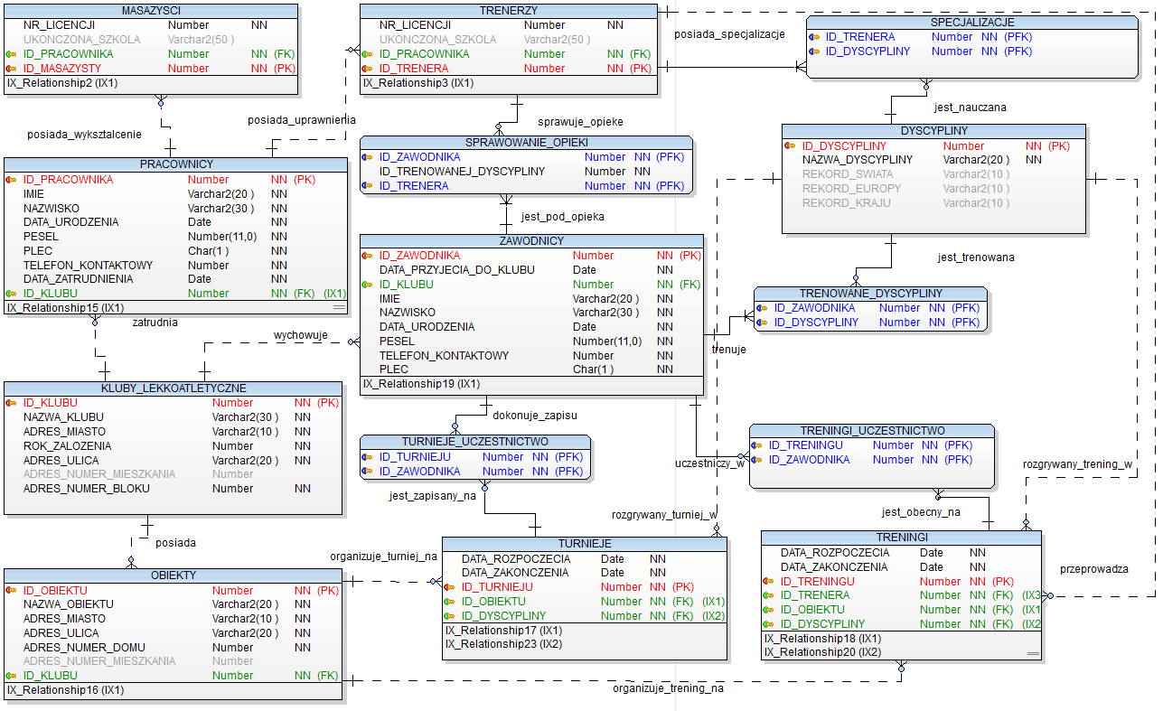

# Projekt fizyczny

## Projekt transakcji i weryfikacja ich wykonalności

|  |  |  |
| --- | --- | --- |
| **Nazwa transakcji** | **Wykorzystywane relacje** | **Wykonywalność** |
| Dodanie/modyfikacja nowego pracownika | PRACOWNICY, KLUBY_LEKKOATLETYCZNE | TAK |
| Dodanie/modyfikacja nowego zawodnika | ZAWODNICY, KLUBY_LEKKOATLETYCZNE | TAK |
| Dodanie/modyfikacja nowego pracownika o specjalizacji trenera | PRACOWNICY, TRENERZY, KLUBY_LEKKOATLETYCZNE | TAK |
| Dodanie/modyfikacja nowego pracownika o specjalizacji masażysty | PRACOWNICY, MASAŻYŚCI, KLUBY_LEKKOATLETYCZNE | TAK |
| Dodanie/modyfikacja nowych obiektów należących do klubu lekkoatletycznego | OBIEKTY, KLUBY_LEKKOATLETYCZNE | TAK |
| Przypisywanie trenerów do zawodników | TRENERZY, SPRAWOWANIE_OPIEKI, DYSCYPLINY, ZAWODNICY | TAK |
| Określanie dyscyplin sportowych, które mogą być nauczane przez trenerów | SPECJALIZACJE, TRENERZY, DYSCYPLINY | TAK |
| Określanie dyscyplin sportowych, w których dany zawodnik może występować | TRENOWANE_DYSCYPLINY, DYSCYPLINY, ZAWODNICY | TAK |
| Tworzenie i aktualizacja danych o nowych turniejach sportowych | TURNIEJE, OBIEKTY | TAK |
| Tworzenie i aktualizacja danych o treningach | TRENINGI, TRENERZY, OBIEKTY, DYSCYPLINY | TAK |
| Tworzenie nowej siedziby klubu | KLUBY_LEKKOATLETYCZNE | TAK |
| Zapisywanie zawodników na turnieje | TURNIEJE, ZAWODNICY, TURNIEJE_UCZESTNICWO | TAK |
| Zapisywanie zawodników na treningi | TRENINGI, ZAWODNICY, TRENINGI_UCZESTNICTWO | TAK |

## Skrypt SQL

/*

Created: 2017-12-29

Modified: 2018-01-01

Model: logiczny

Database: Oracle 12c Release 2

*/

-- Create tables section -------------------------------------------------

-- Table KLUBY_LEKKOATLETYCZNE

CREATE TABLE "KLUBY_LEKKOATLETYCZNE"(

  "ID_KLUBU" Number NOT NULL,

  "NAZWA_KLUBU" Varchar2(30 ) NOT NULL,

  "ADRES_MIASTO" Varchar2(10 ) NOT NULL,

  "ROK_ZALOZENIA" Number NOT NULL,

  "ADRES_ULICA" Varchar2(20 ) NOT NULL,

  "ADRES_NUMER_MIESZKANIA" Number,

  "ADRES_NUMER_BLOKU" Number NOT NULL,

 CONSTRAINT "Key6" PRIMARY KEY ("ID_KLUBU")

)

/

-- Table OBIEKTY

CREATE TABLE "OBIEKTY"(

  "ID_OBIEKTU" Number NOT NULL,

  "NAZWA_OBIEKTU" Varchar2(20 ) NOT NULL,

  "ADRES_MIASTO" Varchar2(10 ) NOT NULL,

  "ADRES_ULICA" Varchar2(20 ) NOT NULL,

  "ADRES_NUMER_DOMU" Number NOT NULL,

  "ADRES_NUMER_MIESZKANIA" Number,

  "ID_KLUBU" Number NOT NULL,

 CONSTRAINT "Key7" PRIMARY KEY ("ID_OBIEKTU"),

 CONSTRAINT "posiada" FOREIGN KEY ("ID_KLUBU") REFERENCES "KLUBY_LEKKOATLETYCZNE" ("ID_KLUBU")

)

/

-- Create indexes for table OBIEKTY

CREATE INDEX "IX_Relationship16" ON "OBIEKTY" ("ID_KLUBU")

/

-- Table DYSCYPLINY

CREATE TABLE "DYSCYPLINY"(

  "ID_DYSCYPLINY" Number NOT NULL,

  "NAZWA_DYSCYPLINY" Varchar2(20 ) NOT NULL,

  "REKORD_SWIATA" Varchar2(10 ),

  "REKORD_EUROPY" Varchar2(10 ),

  "REKORD_KRAJU" Varchar2(10 ),

 CONSTRAINT "Key9" PRIMARY KEY ("ID_DYSCYPLINY")

)

/

-- Table ZAWODNICY

CREATE TABLE "ZAWODNICY"(

  "ID_ZAWODNIKA" Number NOT NULL,

  "DATA_PRZYJECIA_DO_KLUBU" Date NOT NULL,

  "ID_KLUBU" Number NOT NULL,

  "IMIE" Varchar2(20 ) NOT NULL,

  "NAZWISKO" Varchar2(30 ) NOT NULL,

  "DATA_URODZENIA" Date NOT NULL,

  "PESEL" Number(11,0) NOT NULL,

  "TELEFON_KONTAKTOWY" Number NOT NULL,

  "PLEC" Char(1 ) NOT NULL,

 CONSTRAINT "Key4" PRIMARY KEY ("ID_ZAWODNIKA"),

 CONSTRAINT "wychowuje" FOREIGN KEY ("ID_KLUBU") REFERENCES "KLUBY_LEKKOATLETYCZNE" ("ID_KLUBU")

)

/

-- Create indexes for table ZAWODNICY

CREATE INDEX "IX_Relationship19" ON "ZAWODNICY" ("ID_KLUBU")

/

-- Table PRACOWNICY

CREATE TABLE "PRACOWNICY"(

  "ID_PRACOWNIKA" Number NOT NULL,

  "IMIE" Varchar2(20 ) NOT NULL,

  "NAZWISKO" Varchar2(30 ) NOT NULL,

  "DATA_URODZENIA" Date NOT NULL,

  "PESEL" Number(11,0) NOT NULL,

  "PLEC" Char(1 ) NOT NULL,

  "TELEFON_KONTAKTOWY" Number NOT NULL,

  "DATA_ZATRUDNIENIA" Date DEFAULT ON NULL SYSDATE NOT NULL,

  "ID_KLUBU" Number NOT NULL,

 CONSTRAINT "Key3" PRIMARY KEY ("ID_PRACOWNIKA"),

 CONSTRAINT "zatrudnia" FOREIGN KEY ("ID_KLUBU") REFERENCES "KLUBY_LEKKOATLETYCZNE" ("ID_KLUBU")

)

/

-- Create indexes for table PRACOWNICY

CREATE INDEX "IX_Relationship15" ON "PRACOWNICY" ("ID_KLUBU")

/

-- Table TRENERZY

CREATE TABLE "TRENERZY"(

  "NR_LICENCJI" Number NOT NULL,

  "UKONCZONA_SZKOLA" Varchar2(50 ),

  "ID_PRACOWNIKA" Number NOT NULL,

  "ID_TRENERA" Number NOT NULL,

 CONSTRAINT "Key1" PRIMARY KEY ("ID_TRENERA"),

 CONSTRAINT "posiada_uprawnienia" FOREIGN KEY ("ID_PRACOWNIKA") REFERENCES "PRACOWNICY" ("ID_PRACOWNIKA")

)

/

-- Create indexes for table TRENERZY

CREATE INDEX "IX_Relationship3" ON "TRENERZY" ("ID_PRACOWNIKA")

/

-- Table MASAZYSCI

CREATE TABLE "MASAZYSCI"(

  "NR_LICENCJI" Number NOT NULL,

  "UKONCZONA_SZKOLA" Varchar2(50 ),

  "ID_PRACOWNIKA" Number NOT NULL,

  "ID_MASAZYSTY" Number NOT NULL,

 CONSTRAINT "PK_MASAZYSCI" PRIMARY KEY ("ID_MASAZYSTY"),

 CONSTRAINT "posiada_wyksztalcenie" FOREIGN KEY ("ID_PRACOWNIKA") REFERENCES "PRACOWNICY" ("ID_PRACOWNIKA")

)

/

-- Create indexes for table MASAZYSCI

CREATE INDEX "IX_Relationship2" ON "MASAZYSCI" ("ID_PRACOWNIKA")

/

-- Table TRENINGI

CREATE TABLE "TRENINGI"(

  "DATA_ROZPOCZECIA" Date NOT NULL,

  "DATA_ZAKONCZENIA" Date NOT NULL,

  "ID_TRENINGU" Number NOT NULL,

  "ID_TRENERA" Number NOT NULL,

  "ID_OBIEKTU" Number NOT NULL,

  "ID_DYSCYPLINY" Number NOT NULL,

 CONSTRAINT "PK_TRENINGI" PRIMARY KEY ("ID_TRENINGU"),

 CONSTRAINT "organizuje_trening_na" FOREIGN KEY ("ID_OBIEKTU") REFERENCES "OBIEKTY" ("ID_OBIEKTU"),

 CONSTRAINT "rozgrywany_trening_w" FOREIGN KEY ("ID_DYSCYPLINY") REFERENCES "DYSCYPLINY" ("ID_DYSCYPLINY"),

 CONSTRAINT "przeprowadza" FOREIGN KEY ("ID_TRENERA") REFERENCES "TRENERZY" ("ID_TRENERA")

)

/

-- Create indexes for table TRENINGI

CREATE INDEX "IX_Relationship18" ON "TRENINGI" ("ID_OBIEKTU")

/

CREATE INDEX "IX_Relationship20" ON "TRENINGI" ("ID_DYSCYPLINY")

/

CREATE INDEX "IX_Relationship22" ON "TRENINGI" ("ID_TRENERA")

/

-- Table TURNIEJE

CREATE TABLE "TURNIEJE"(

  "DATA_ROZPOCZECIA" Date NOT NULL,

  "DATA_ZAKONCZENIA" Date NOT NULL,

  "ID_TURNIEJU" Number NOT NULL,

  "ID_OBIEKTU" Number NOT NULL,

  "ID_DYSCYPLINY" Number NOT NULL,

 CONSTRAINT "PK_TURNIEJE" PRIMARY KEY ("ID_TURNIEJU"),

 CONSTRAINT "organizuje_turniej_na" FOREIGN KEY ("ID_OBIEKTU") REFERENCES "OBIEKTY" ("ID_OBIEKTU"),

 CONSTRAINT "rozgrywany_turniej_w" FOREIGN KEY ("ID_DYSCYPLINY") REFERENCES "DYSCYPLINY" ("ID_DYSCYPLINY")

)

/

-- Create indexes for table TURNIEJE

CREATE INDEX "IX_Relationship17" ON "TURNIEJE" ("ID_OBIEKTU")

/

CREATE INDEX "IX_Relationship23" ON "TURNIEJE" ("ID_DYSCYPLINY")

/

-- Table SPRAWOWANIE_OPIEKI

CREATE TABLE "SPRAWOWANIE_OPIEKI"(

  "ID_ZAWODNIKA" Number NOT NULL,

  "ID_TRENOWANEJ_DYSCYPLINY" Number NOT NULL,

  "ID_TRENERA" Number NOT NULL,

 CONSTRAINT "Key10" PRIMARY KEY ("ID_ZAWODNIKA","ID_TRENERA"),

 CONSTRAINT "sprawuje_opieke" FOREIGN KEY ("ID_TRENERA") REFERENCES "TRENERZY" ("ID_TRENERA"),

 CONSTRAINT "jest_pod_opieka" FOREIGN KEY ("ID_ZAWODNIKA") REFERENCES "ZAWODNICY" ("ID_ZAWODNIKA")

)

/

-- Table SPECJALIZACJE

CREATE TABLE "SPECJALIZACJE"(

  "ID_TRENERA" Number NOT NULL,

  "ID_DYSCYPLINY" Number NOT NULL,

 CONSTRAINT "Key11" PRIMARY KEY ("ID_DYSCYPLINY","ID_TRENERA"),

 CONSTRAINT "posiada_specjalizacje" FOREIGN KEY ("ID_TRENERA") REFERENCES "TRENERZY" ("ID_TRENERA"),

 CONSTRAINT "jest_nauczana" FOREIGN KEY ("ID_DYSCYPLINY") REFERENCES "DYSCYPLINY" ("ID_DYSCYPLINY")

)

/

-- Table TRENINGI_UCZESTNICTWO

CREATE TABLE "TRENINGI_UCZESTNICTWO"(

  "ID_TRENINGU" Number NOT NULL,

  "ID_ZAWODNIKA" Number NOT NULL,

 CONSTRAINT "Key12" PRIMARY KEY ("ID_TRENINGU","ID_ZAWODNIKA"),

 CONSTRAINT "uczestniczy_w" FOREIGN KEY ("ID_ZAWODNIKA") REFERENCES "ZAWODNICY" ("ID_ZAWODNIKA"),

 CONSTRAINT "jest_obecny_na" FOREIGN KEY ("ID_TRENINGU") REFERENCES "TRENINGI" ("ID_TRENINGU")

)

/

-- Table TURNIEJE_UCZESTNICTWO

CREATE TABLE "TURNIEJE_UCZESTNICTWO"(

  "ID_TURNIEJU" Number NOT NULL,

  "ID_ZAWODNIKA" Number NOT NULL,

 CONSTRAINT "Key13" PRIMARY KEY ("ID_TURNIEJU","ID_ZAWODNIKA"),

 CONSTRAINT "dokonuje_zapisu" FOREIGN KEY ("ID_ZAWODNIKA") REFERENCES "ZAWODNICY" ("ID_ZAWODNIKA"),

 CONSTRAINT "jest_zapisany_na" FOREIGN KEY ("ID_TURNIEJU") REFERENCES "TURNIEJE" ("ID_TURNIEJU")

)

/

-- Table TRENOWANE_DYSCYPLINY

CREATE TABLE "TRENOWANE_DYSCYPLINY"(

  "ID_ZAWODNIKA" Number NOT NULL,

  "ID_DYSCYPLINY" Number NOT NULL,

 CONSTRAINT "Key14" PRIMARY KEY ("ID_ZAWODNIKA","ID_DYSCYPLINY"),

 CONSTRAINT "trenuje" FOREIGN KEY ("ID_ZAWODNIKA") REFERENCES "ZAWODNICY" ("ID_ZAWODNIKA"),

 CONSTRAINT "jest_trenowana" FOREIGN KEY ("ID_DYSCYPLINY") REFERENCES "DYSCYPLINY" ("ID_DYSCYPLINY")

)

/